PROYECTO RESPIREM
Desde el estallido de la crisis sanitaria por el coronavirus ha habido en España una explosión de proyectos innovadores para paliar la escasez de material sanitario. Se produjeron en tiempo récord respiradores y equipos protectores con impresión 3D en el periodo más duro de la pandemia. Ahora muchos de estos proyectos tratan de transferirse a otros países con una idea de fondo muy clara: el altruismo y la solidaridad.
La pandemia de la COVID-19 puso de manifiesto la fragilidad de los sistemas productivos que llevaban décadas deslocalizando la fabricación de productos y que no estaban preparados para la demanda de equipos y productos sanitarios para una crisis como la que hemos vivido. Pero algo que se ha visto también es la capacidad innovadora de la sociedad española de sus ingenieros, investigadores de universidades, organismos, médicos y empresarios que han tratado de suplir esta carencia y trabajaron de forma incansable para desarrollar equipos de gran necesidad, como fueron los respiradores para las UCI. Ahora la pandemia está atacando con dureza a otros países con sistemas productivos débiles y la necesidad de respiradores de bajo coste para las UCI es ahora muy acuciante.
La empresa Secartys y Novolux Lighting, ambas localizadas en Ripollet y Santa Perpetua, unieron sus fuerzas y desarrollaron respiradores para las UCI durante la crisis sanitaria. Un desarrollo de productos que se hizo de forma solidaria aportando estas empresas los materiales y los recursos humanos necesarios para ello, junto con la colaboración de médicos de Can Ruti para probar los prototipos y ajustar las características. Actualmente este proyecto está vivo, hay un mayor número de colaboradores y disponen de un proyecto que lo financia con el cuál se está desarrollando respiradores de bajo coste para el tercer mundo.
Este es el respirador RESPIREM ref. MK6
RESPIREM, el respirador de campaña autónomo

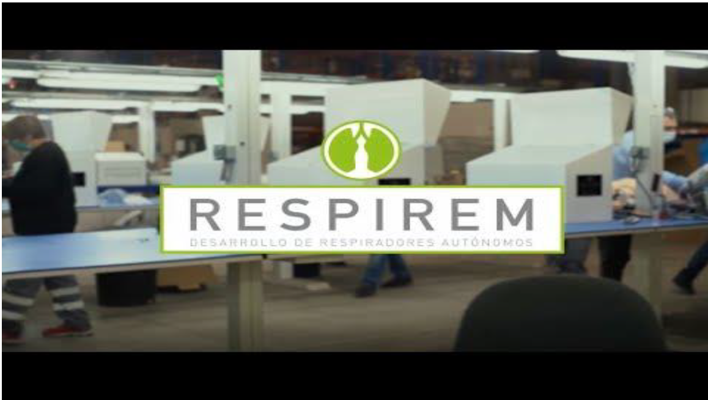
Como estudiantes de Marketing vamos a tratar de ayudarles diseñando una marca y/o logo para este respirador y vamos a idearle un contenido para sus redes digitales.
Te proponemos Logo Maker o Canva como herramientas gratuitas para crear logo y un contenido digital o infografia atractiva para este proyecto.

